Публичный доклад
директора МБОУ «Каменногорская СОШ»
Л.Л.Зыряновой
В 2011-2012 учебном году педагогический коллектив школы продолжил свою работу по созданию условий для самореализации личности в современном обществе через изучение и внедрение в учебный процесс проектно-исследовательской деятельности, способствующей повышению качества обучения.
В 2011-2012 учебном году было скомплектовано 27 классов –654 обучающихся:
11 - в начальной школе (263 обучающихся), 14 – в основной школе (333 обучающихся), 2 – в старшей школе (58 обучающийся). К концу года произошло увеличение численного состава до 706 человек (26 из п.Пруды и 26 – из вечерней школы).
Обучение велось по общеобразовательным программам, в 11а, 10а классах - в рамках информационно-технологического и индустриально-технологического профиля по общеобразовательным программам и программам начального профессионального обучения по специальности сварщик ручной сварки.
Учителя обеспечили 100% выполнение программ. Проблемы возникают с точным определением практической части, по параллели программа одна, а количество часов – разное. В новом учебном году каждому учителю - предметнику необходимо соблюдать точную расчасовку проведения контрольных, тестовых и практических работ по четвертям, согласованных с РМО.
В течение года отслеживалось состояние преподавания предметов. По результатам посещений составлены справки. В целом, отмечается высокая плотность большинства уроков, развивающее содержание, многие учителя всё чаще стали применять на уроках интерактивную технику и интерактивные методы обучения, создавая условия для инициативы учащихся. В течение учебного года продолжали изучение и использование на уроке новых технологий и интерактивных форм организации урока, внедряли исследовательскую и экспериментальную работу в учебный процесс. Вопросы остались после посещений уроков физической культуры по ТБ (отсутствие спортивной формы и обуви, лыжного снаряжения). Поставленную задачу – добиться 100% соблюдения требований к уроку физической культуры пока не добились, более того, 8-9 откровенно игнорируют требование наличия спортивной одежды. Остаются вопросы к учителям английского языка по неиспользованию и откровенному игнорированию лингафонного кабинета.
Все участники образовательного процесса успешно выполнили задачу по сохранению контингента учащихся, что становится итогом многолетней целенаправленной системной работы.
Отчисление было в вечерней школе – 2 ученика не смогли успешно совместить обучение и работу. Ученик 10а. решил продолжить обучение в мореходном училище.
Традиционно по циклограмме проводилась работа комиссии по профилактике правонарушений, результативной и регулярной была работа с семьями «риска» и неуспешными детьми социального педагога Шкуровой Т.Е.
Много работы уделялось подготовке к государственной (итоговой) аттестации выпускников, собеседования при администрации школы с неуспешными выпускниками в присутствии учителей – предметников, классных руководителей и родителей обучающихся.
Постоянный контроль посещаемости и успеваемости учащихся классов С(К)К и обучающихся на дому заместителем директора по УВР Бойцовой Н.А. способствовал успешному завершению учебного года. Учебный год был продлен для 9 обучающихся (против 8 в прошлом году).
Наше образовательное учреждение продолжает работать по программе «Обучение и социализация детей с ограниченными возможностями здоровья в инклюзивном образовательном пространстве». Данная программа предоставила возможность 12 учащимся в полном объеме участвовать в жизни коллектива школы и школьной жизни, продолжила развитие способностей, необходимых для общения, позволила создать условия в школьном сообществе толерантного отношения к детям с разными возможностями.
За истекший учебный год вся работа школы была направлена на выполнение основных задач: повышение качества обучения и создание условий для получения доступного образования.
Из 702 обучающихся на коней года на «4» и «5» закончили учебный год 250 учеников, что составляет 42,2%. Из них 35 обучающихся – отличники.
Успеваемость учащихся 1-11 классов по итогам 2010-2011 учебного года составила 100%.

Динамика успеваемости и качества знаний учащихся по ступеням обучения таблица 1
Учебный год | Успеваемость |  |  |  | Качество
Учебный год | 1-4 | 5-9 | 10-11 | 5-11 | 1-4 | 5-9 | 10-11 | 1-11
2008-2009 | 100 | 100 | 100 | 100 | 66% | 39% | 40% | 46%  1-11кл
2009-2010 | 100 | 100 | 100 | 100 | 63% | 38,2% | 42,5% | 47%
2010-2011 | 100 | 100 | 100 | 100 | 67% | 37,8% | 34,5% | 47,1%
2011-2012 | 100 | 100 | 100 | 100 | 59,6% | 36,2% | 36,2% | 42,2%
таблица 2
Качество знаний учащихся по классам
класс | 2010-2011  учебный год | 2011-2012  учебный год
5а 6а | 12 | 11
5б 6б | 6 | 5
5в 6в | 7 | 6
Итого | 25 | 22
6а 7а | 15 | 12
6б 7б | 11 | 8 !
6в 7в | - | -
Итого | 26 | 20!!!
7а 8а | 13 | 14!
7б 8б | 9 | 8
7в 8в | 2 | 2
Итого | 24 | 24
8а 9а | 10 | 10
8б 9б | 10 | 5!!!
8в 9в | 7 | 6
Итого | 27 | 21 !!!
10а 11а | 9 | 9
Итого | 9 | 9
Всего 5-9, 11 | 111 | 96 всего-15

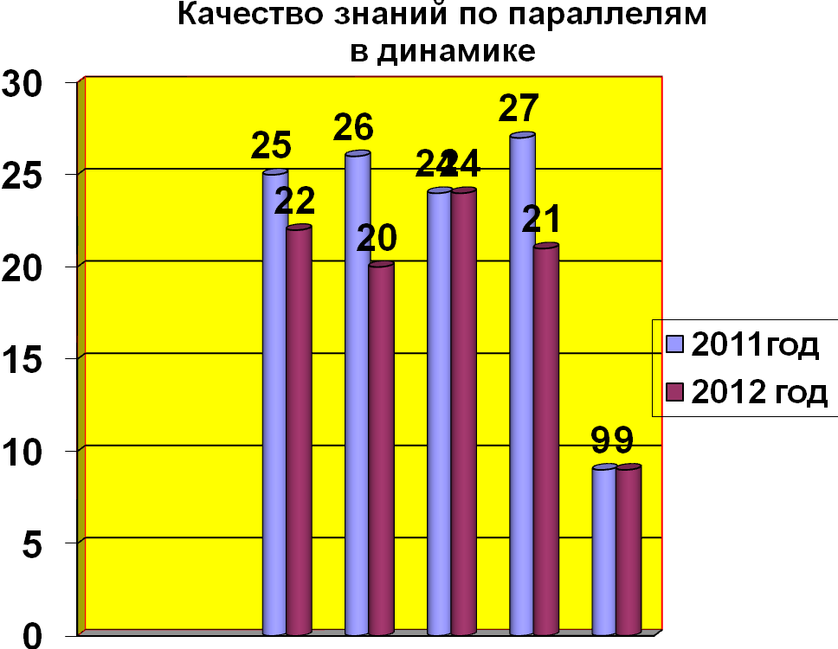
Анализируя работу каждого класса в течение 2 лет, можно отметить значительное снижение качества знаний учащихся 7 и 9 классах. В течение двух лет качество знаний учащихся резко снизилось в 9б классе: было 10 «хорошистов» осталось всего 5. Мы потеряли в 5-9,11 классах в количественном соотношении 5 хорошистов, число отличников сохранилось. В целом по ОУ качество знаний обучающихся по сравнению с прошлым годом снизилось на 5 %.
Возможные пути решения проблемы:
1.привести в систему индивидуальную работу с отстающими и отличниками через классных руководителей, учителей – предметников, а главное – работать с родителями.
2.организация дополнительных ( заочную школу центра «Интеллект», МАУ «ПП центр г.Выборга», образовательные сайты «Шпаргалка ЕГЭ», дистанционные школы ВУЗов) и индивидуальных занятий с претендентами на медаль и аттестаты особого образца через тесную взаимосвязь учителя – предметника, классного руководителя и родителей
3.организация дифференцированной работы на уроке и во внеурочное время, применение на уроках интерактивных форм организации учебного процесса, позволяющих работать не фронтально с 5-6 учениками, а создавать условия для инициативы всех обучающихся
4.проведение психологического тестирования по выявлению причин несоответствия интеллектуальных возможностей некоторых обучающихся фактическим результатам обучения
5.пропагандировать статус качественного образования, приоритеты высокообразованного мобильного человека в условиях меняющегося инновационного рынка труда.
6. на родительских собраниях, на классных часах необходимо представлять информацию о победителях олимпиад и конкурсов учеников и учителей, нацеливая на достижение высоких результатов, материальное стимулирование школы и оснащение техникой ОУ идет благодаря этим достижениям.
Показателем работы школы является качество знаний выпускников.
В 2011-2012 учебном году 2 выпускницы, прошедшие государственную итоговую аттестацию и имеющие полугодовые, годовые и итоговые отметки «отлично» и не более двух отметок «хорошо» по общеобразовательным предметам учебного плана, изучающимся на ступени среднего (полного) общего награждены серебряными медалями «За особые успехи в учении»: Аванесян Анна и Кольцова Диана (Данные выпускники поступили в ВУЗы на бюджетной основе).
Похвальным листом «За особые успехи в изучении отдельных предметов» в изучении английского языка награжден Дмитриев Иван.
Из 26 обучающихся 11 класса аттестат без «троек» получили 9 учеников, что составляет 27,7%. К сожалению, очень низкий процент качества знаний учащихся. Испытание в формате ЕГЭ, в основном, подтвердило это качество знаний. Большинство выпускников выбрали дополнительный экзамен в формате ЕГЭ по предметам: обществознание-10 обучающихся, история-3, физика-9, английский язык-4, биология-4, химия -3 ученика. Если в прошлом году ни один из выбранных предметов не был сдан на баллы ниже минимального, то в этом году у нас имеется «2» по математике (2 ученика), биологии и химии (1 ученик).
Работа по подготовке к ЕГЭ была проделана большая. В 11 классе за 1 и 2 полугодия прошли входные контрольные работы и смотры знаний по 6 предметам с 20.11.11 по 11.05.12, позволившие выявить пробелы в знаниях, вести мониторинг по подготовке к ЕГЭ. В целом, по материалам Московского института открытого образования в системе Статград на базе школы было проведено 4 диагностические и тренировочные работ по русскому языку и 7 работ математике, 4 по физике, 2 по химии, 2 по истории, 3 - по обществознанию и биологии, по английскому языку 2 работы. Всего в 11 классах было проведено на базе школы 28 тестовых работ в формате ЕГЭ. Кроме этого, выпускники приняли участие в репетиционных экзаменах, проводимых комитетом образования и ГУ «Центр ЕГЭ». Самостоятельное тестирование в режиме on-line, работа по индивидуальным готовым сборникам по подготовке к ЕГЭ вошли в систему подготовки выпускников.
Проанализируем таблицу результатов ЕГЭ за три последних года.
Наименование предмета | Число участников экзамена  (чел.) | Средний балл  по РФ  2012 | Средний балл  по  Ленобл/  Выборг.р-ону | Средний балл  по ОУ
 |  |  |  | 2010 | 2011 |  | 2012
Математика | 26 | РФ – 45,2 | 47,89 /46,74 | 38,2 | 46,06 |  | 40,73 (24,85)
Русский язык | 26 | РФ – 61,5 | 63,81 / 63,44 | 60,06 | 62,41 | 62,65 (59,75)
Биология | 4 | РФ – 54,3 | 56,83/ 57,01 | 51,75 | 50,2 | 48,2
Информатика и ИКТ | - |  | 68,8 / 69,4 | 47 | 63,2 | -
Английский язык | 4 | РФ – 61,2 | 62,4 /62,55 | 31,5 | 36,3 | 60,0
Обществознание | 10 | РФ – 55,5 | 57,43 / 57,19 | 51,5 | 55,92 | 55,8
Химия | 3 | РФ – 57,8 | 62,22 / 62,04 | 63,5 | 58 | 45,66
История | 3 | РФ – 52,1 | 56,72 / 56,12 | 44 | 46,0 | 52,5
Физика | 9 | РФ – 47.3 | 49,49 /49,21 | 45,1 | 56,77 | 42,11
География | 2 | РФ – 55,8 | 62,0/62,42 | 56 | 80 | -
В течение последних лет наблюдаются стабильные тенденции в состоянии подготовки выпускников по русскому языку. При этом проблемы в математическом образовании выпускников, не набравших минимального балла, во многом связаны с плохим освоением курса основной и даже начальной школы.
Как видно из таблицы, результаты по обязательным предметам и предметам по выбору (кроме биологии и химии) выше прошлогодних по английскому языку, истории, русскому языку. В целом, получились хорошие достойные результаты по всем предметам государственной (итоговой) аттестации у следующих выпускников 11а класса: Аброськин Алексей, Дмитриев Иван, Балаева Анастасия, Кольцова Диана, Аванесян Анна. Немало волнений доставили наши выпускники, получившие «2». В конфликтную комиссию было написано 3 апелляции, они были рассмотрены не в пользу наших выпускников. Проблем по процедуре сдачи ЕГЭ не было. В этом году, как и в прошлом, неприятной неожиданностью были факты отказа от заявленного экзамена выпускников в последний момент по истории, обществознанию. Это говорит о нашей недоработке и о том, что выпускники до последней минуты не могут определиться с выбором.
Эта проблема характерна и для выпускников 9 классов. Нужно вести целенаправленную работу с выпускниками с начала учебного года, помогая им выявлять предпочтения и определяться с выбором.
Выпускники 9 классов прошли государственную (итоговую) аттестацию в традиционной форме (10 обучающихся), в новой форме (57 обучающийся) и 2 - в щадящем режиме по обязательным предметам (русский язык и математика). Всего было выдано 67 аттестатов об основном общем образовании и 2 свидетельства VIII вида. По предметам по выбору в новой форме сдавали экзамен 5 обучающихся (3 обществознание и 2 - биологию).
Результаты экзаменов в новой форме Г(и)А в 9 классах
2012 год
 | биология |  |  |  |  |  | обществознание
всего сдавало | 5 | 4 | 3 | 2 | усп. | кач. | всего сдавало | 5 | 4 | 3 | 2 | усп. | кач.
2 |  | 1 | 1 | - | 100% | 50% | 3 | - | 2 | 1 | - | 100% | 66%

 | Русский |  |  |  |  |  | Математика
всего сдавало | 5 | 4 | 3 | 2 | усп. | кач. | всего сдавало | 5 | 4 | 3 | 2 | усп. | кач.
57 | 27 | 24 | 6 | - | 100% | 89,5% | 57 | 5 | 20 | 32 | - | 100% | 43,8

2011 год
 | Русский |  |  |  |  |  | Алгебра
всего сдавало | 5 | 4 | 3 | 2 | усп. | кач. | всего сдавало | 5 | 4 | 3 | 2 | усп. | кач.
71 | 9 | 35 | 23 | 4 | 94% | 62% | 71 | 12 | 34 | 25 | 0 | 100 | 65%

Для качественной подготовки выпускников к государственной (итоговой) аттестации за курс основного общего образования администрацией школы, классными руководителями и учителями – предметниками проводилась следующая работа:
- Организация еженедельных консультаций по русскому языку и математике. Консультации проводились по группам с разной степенью обученности.
- Работа по ознакомлению с нормативно-правовой базой государственной (итоговой) аттестации на общешкольных и классных родительских собраниях, классных часах.
- Ведение диагностической карты обученности по русскому языку и математике в течение всего года, ознакомление с результатами мониторинга под подпись учащихся и их родителей.
- Проведение смотров знаний по обязательным предметам Г(И)А в 1 полугодии с 19 ноября по 19 декабря в виде зачетов по выбранным темам и тестам . Во 2 полугодии проведено 5 репетиционных экзаменов по русскому языку (26.01, 18.02, 14.04, 26.04, 14.05) и 6 репетиционных экзаменов по математике ( 18.01, 07.02, 26.02, 17.04, 21.04, 03.05.) по материалам Московского института открытого образования в системе Статград на базе школы и по материалам, проводимых комитетом образования и ГУ «Центр ЕГЭ».
- Был проведен классно-обобщающий контроль с 12 января по 03 февраля в 9абв классах по подготовке к Г(И)А. По итогам контроля составлена справка. По итогам справки - собеседования с неуспешными обучающимися и их родителями совместно с классным руководителем и учителями-предметниками.
- Работа совета по профилактике с неуспешными выпускниками велась в системе в течение всего года. Были приглашены обучающиеся, имеющие проблемы по подготовке к Г(И)А. На собеседовании при администрации совместно с родителями, классными руководителями и учителями – предметниками в течение года были заслушаны 42 обучающихся выпускных 9абв классов..
- В течение года в системе велась работа по ведению записей в специальных тетрадях по подготовке к Г(И)А, в которой осуществлялась обратная связь с родителями и учителем –предметником по подготовке к экзаменам.
- Проводились методические оперативки и собеседования с руководителями МО , учителями—предметниками и классными руководителями по итогам проведенных репетиционных экзаменов. Результаты экзаменов анализировались на МО, доводились до сведения родителей под подпись. Системно велась работа над пробелами в знаниях обучающихся. Данные занятия проводились по группам с разной степенью обученности выпускников.
По результатам Г(И)А 100% успеваемость по русскому языку и математике.

Пожелания в следующем учебном году по повышению качества результатов Г(И)А:
Определяющим фактором успешной сдачи ЕГЭ, как и любого серьезного экзамена по математике, по-прежнему является целостное и качественное прохождение курса математики. Итоговое повторение и завершающий этап подготовки к экзамену способствуют выявлению и ликвидации проблемных зон в знаниях учащихся, закреплению имеющихся умений и навыков в решении задач, снижению вероятности ошибок. Для успешной сдачи ЕГЭ необходимо систематически изучать математику, развивать мышление, отрабатывать навыки решения задач различного уровня.
1.проводимый мониторинг по русскому языку и математике начинать с начала сентября и сохранять до конца мая. В сентябре:
- завести и начинать систему работы с тетрадями по подготовке к Г(И)А (до 15.09).

- МО учителей русского языка и математики составить перечень тем – зачетов по основным темам ЕГЭ (сдать до 7.09)
2. Вести целенаправленную работу по родителями по дальнейшему образовательному маршруту обучающихся, начиная с сентября, делая акцент на достижения в определенных дисциплинах и выявляя предпочтения выпускников.
3. Работать с мотивированными детьми, принимая участие во всевозможных дистанционных конкурсах и Олимпиадах не только районного, но и регионального и федерального уровней.
4.Активно использовать ресурсы Интернет.
5. Самое время задуматься, что одним из важных аспектов подготовки к ЕГЭ и ГИА является правильная организация САМОСТОЯТЕЛЬНОЙ ПОДГОТОВКИ. Реалии сегодняшнего мира таковы, что взрослеть нашим выпускникам нужно немного раньше, хотя бы года на два, да и уже пора выпускникам понимать, что ему никто ничего не должен и образование, которое еще дают бесплатно это вообще чудо и его нужно брать до последней капли, чтоб потом не сидеть у разбитого корыта, всех обвиняя в своих неудачах.

Поступление выпускников:
2012 год
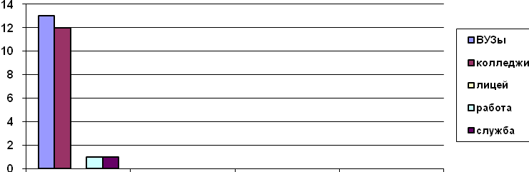 Первостепенная задача педагогического коллектива с начала учебного года - вести целенаправленную продуманную подготовку будущих выпускников к экзаменам в новой форме, используя все формы подготовки, повысить качество обучения и помочь выпускникам самоопределиться с дальнейшим выбором жизненного пути до начала государственной (итоговой) аттестации.
Для развития творческой активности учащихся, имеющих повышенный уровень учебной мотивации, проводились Олимпиады по предметам, в рамках предметных недель – конкурсы, игры, математические и физические, географические КВНы, аукционы, смотры знаний, интеллектуальные игры, контрольные работы от академической гимназии в 8, 9, 11 классах, в 10а классе. В прошедшем учебном году наша школа приняла участие в молодежных чемпионатах по истории, биологии, обществознанию, русскому языку и географии. Результаты по всем предметам очень хорошие. Традиционно позитивное участие во Всероссийских конкурсах «Кенгуру», «КИТ», «Английский бульдог». Высокие результаты второй год у детей, принимавших участие в конкурсе «КИТ». Следует отметить, что учащиеся школы принимали активное участие в конкурсах областного и районного уровней.
Лучшие результаты по предметным Олимпиадам за 2011-2012 учебный год
№ | Фамилия | Имя |  | класс | предмет | баллы | Позиция,  место | Ф.И.О. педагога,  подгот.участника
3. | Борисова | Маргарита |  | 8а | Англ.язык | 77 из 100 | призер | Борисова Л.А.
4. | Борисова | Маргарита |  | 8а | Русский яз. | 102 из 143 | победитель | Зырянова Л.Л. Борисова Л. А.
5. | Борисова | Маргарита |  | 8а | экология | 42 из 66 | призер | Леонтьева В.П.
6. | Саблин | Андрей |  | 9а | право | 42 из 66 | призер | Табачук Е.В.
7. | Саблин | Андрей |  | 9а | физика | 11из50 | призер | Зверева С.Г.
8. | Зырянов | Кирилл |  | 9а | биология | 41 из 86 | призер | Дмитриенко В.В.
9. | Зырянов | Кирилл |  | 9а | история | 36 из71 | призер | Табачук Е.В
10. | Бобылёва | Марина |  | 10а | краеведение |  | победитель | Сидорова В.Д.
Итоги малых районных предметных Олимпиад в 2012 году

11. | Крайнев | Илья | 7б |  | ИКТ | 34из 100 | призер | Матвеева Н.В.
12. | Крайнев | Илья | 7б |  |  | 32 из 44 | призер | Фомина Э. В.
 | Крайнев | Илья | 7б |  | физика | 10 из 20 | призер | Зверева С.Г.
13. | Жаботинский | Александр | 6б |  |  |  | призер | Трусова Р.Н.
14. | Ломаковский | Сергей | 6а |  |  | 31 из 51 | призер | Леонтьева В.П.
15. | Демин | Даниил | 7а |  |  | 32 из 51 | призер | Леонтьева В.П.
16. | Зырянов | Михаил | 4а |  |  | 39 из 56 | победитель | Бостан М. Ю.
17. | Табачук | Данила | 5а |  | ИЗО | 3 | призер | Пахомова Н.Г.
18. | Кысиль | Алина | 6б |  |  | 3 | призер | Пахомова Н.Г.
19. | Кобелева | Елена | 6б |  |  | 3 | призер | Пахомова Н.Г.
20 | Военкова | Екатерина | 8б |  |  | 38 из 65 | призер | Табачук Е.В.
21 | Демин | Даниил | 7а |  | краеведение | 32 из 36 | призер | Леонтьева В.П.
22 | Соловьёв | Николай | 4а |  |  | 25 из 47 | призер | Бостан М.Ю.

Результативные конкурсы 2012 год
Районная интеллектуально-картографическая игра «Юные Колумбы»

 | Демин | Даниил |  |  |  | призер | Леонтьева В.П.
 | Жаботинский | Александр | 7а |  |  | призер | Трусова Р.Н.
Районная научно-практическая конференция
«Мой край в судьбе России» 19.05.2012

1 | Демин | Даниил | 7а |  | 34б | 2 место | Леонтьева В.П.  Демина Ж.Л.
2 | Усачёв | Виктор | 7б |  | 26б | 2 место | Леонтьева В.П.
3 | Борисова | Маргарита | 8а |  | 31б | 3место | Леонтьева В.П.
4. | Голоднова | Дарья | 10а |  | 27б | 4 место | Болтовская О.А.
5. | Степанова | Кира | 5а |  | 30,5б | 2 место | Борисова Л.А.
6. | Зырянов | Кирилл | 9а |  | 22.5б | 3место | Борисова Л.А.
7. | Зиганшина | Дарья | 8б |  | 36,5 б | 3место | Романова Е.М.
8. | Гараева | Валерия | 9а |  | 22б | 6место | Сидорова В.Д.
8. | Саблин | Андрей
Районная НПК «Мой край в судьбе России» 19.05.2012
Начальная школа
1. | Пронина | Юлия | 4а |  | 32б | 4место | Бостан М.Ю.
1. | Зырянов | Михаил
1. | Дугина | Юлия
2 | Группа 3а класса |  | 3а |  | 35б | 1 место | Торопова Т.В.
3 | Группа 2в класса |  | 2в |  | 33б | 3 место | Лачина С.В.
4 | Ярёменко | Андрей | 4в |  | 30б | 6 место | Гусева Л.А.

Спасибо учителям-предметникам и обучающимся, повысившим рейтинг школы во Всероссийской олимпиаде школьников. Вдохновляют значительные успехи команды 8а класса в интеллектуальной игре «Что? Где? Когда?», очень приятно победное участие 7а класса в «Классной 5-ке».
Во всевозможных конкурсах, объявляемых ЦИТом, участвовало чуть более 30 обучающихся. На областной и международный уровень наша школа выходила в лице Волченкова Евгения (Международная конференция «Школьная информатика и проблемы устойчивого развития», 2 место, учитель Романова Е.М.), Борисовой Маргариты (Диплом 1 степени в международном конкурсе «Школьный патент-шаг в будущее», учитель Леонтьева В.П.).
Хорошим стимулом продолжения исследовательской деятельности стало участие в школьной и районной НПК. На районной НПК «Мой край в судьбе России» наши школьники тоже заняли призовые места и получили самые лучшие отзывы (руководители работ Бостан М.Ю., Гусева Л.А., Леонтьева В.П., Борисова Л.А., Романова Е.М., Демина Ж.Л.).
Во Всероссийском конкурсе «Юннат» пришкольная территория отмечена лучшей в районе. Радуют успехи руководителя музея Сидоровой В.Д. и её команды поддержки, занявшей 3 место в районном конкурсе музеев. Приятны успехи наших учителей Дмитриенко В.В., Бостан М.Ю., Егоровой Т.В. и детей в акции «Зимующие птицы» и «Сад на окне».
Творческий потенциал детей нуждается в раскрытии, нужна инициатива со стороны учителей. Конкурсное движение представлено в настоящее время очень широко, есть список конкурсов до конца 2012 года. Руководителям МО необходимо обсудить участие в конкурсном движении.
На период до 2020 года приоритетными образовательными результатами должны
стать: способность эффективно применять теоретические знания, высокий уровень
развития технологических компетенций, формирование позитивных социальных
установок. При этом необходимо обеспечить базовую успешность КАЖДОГО
школьника, не допуская выхода из школ молодых людей без основ грамотности в
области естественных и гуманитарных наук, без базовых социальных
компетентностей.
Таким образом, в текущем учебном году перед нами стоят задачи:
1.Добиваться повышения качества знаний до уровня 2011 года, минимизировать количество негативных оценок по ЕГЭ и Г(И)А.
2.Увеличить количество «хорошистов» в среднем звене.
3.Продолжить работу с талантливыми детьми через:
  - Олимпиадное движение
  - Исследовательские проекты
  - Дифференцированный подход на уроке, проведение творческих занятий во внеурочное время
  - Учет возрастных особенностей
4. Обеспечить подготовку 2 золотых и 1 серебряного медалиста на старшей ступени обучения и не менее 1 учащегося с аттестатом особого образца в основной школе.
5. Учителям - предметникам повышать ИКТ-компетентность, успешно внедрять интерактивные формы организации учебного процесса, новые педагогические технологии.
6.Работать над профориентацией выпускников, помогая им самоопределяться в социуме.
Подробные отчёты по работе методических объединений можно посмотреть ниже:
Анализ МО учителей МБОУ «Каменногорская СОШ» за 2011-2012 учебный год
Анализ МО учителей начальных классов за 2011-2012 учебный год
Анализ КРО за 2011-2012 учебный год
Анализ воспитательной работы за 2011-2012 учебный год
План финансово-хозяйственной деятельности МБОУ «Каменногорская СОШ» на 2012 год

